Содержание

Введение………………………………………………………………….3
Глава 1. Теоретические аспекты формирования русского алфавита...4
  - Понятие алфавит………………………………………………….4
  - Возникновение славянской азбуки……………………………...4
  - Азбуки «кириллица» и «глаголица»…………………………….7
  - Состав современного русского алфавита……………………...11
Глава 2. Сравнительная характеристика современной азбуки и кириллицы………………………………………………………………12
Сравнение кириллицы и современного русского алфавита…………12
Заключение……………………………………………………………..14
Литература……………………………………………………………...15

Введение
Актуальность и практическая значимость исследования. При выполнении различных заданий по русскому языку возник вопрос, почему мы используем именно такие буквы, а не другие. Поэтому мы решили провести исследование и ответить на вопрос как, когда и кем был создан наш русский алфавит.
Цель исследования: узнать историю возникновения и развития славянского алфавита.
Задачи исследования:
- Изучить литературу по данной теме;
- Проанализировать историю возникновения славянской азбуки;
- Проанализировать этапы преобразования старой славянской азбуки до современного алфавита;
- Нахождение общих черт и отличий Кириллицы и Глаголицы – двух славянских азбук.
Предмет исследования: история возникновения алфавита.
Объекты исследования: славянская азбука и современный алфавит.
Гипотеза: Без старой славянской азбуки не было бы современного языка.
Практическое значение: при проведении анализа соответствующей литературы был сделан вывод о том, что современный алфавит отличается от первоначального варианта.
Использованные в работе методы исследования: анализ литературы по теме; сравнение первоначального варианта азбуки и современного алфавита.

Глава 1. Теоретические аспекты формирования
русского алфавита
  - Понятие «алфавит»
Передавая речь на письме, используют буквы, каждая из которых имеет определенное значение. Совокупность букв, расположенных в установленном порядке, называется алфавитом или азбукой.
Слово алфавит происходит от названия двух первых букв греческого алфавита: α— альфа; β— бета (по-новогречески — вита).
Слово азбука происходит от названия двух первых букв древнего славянского алфавита — кириллицы: А — азъ; Б — буки.

  - Возникновение славянской азбуки
Алфавит — это система букв, передающих звуки или фонемы языка. Почти все известные алфавитные системы письма имеют общее происхождение: они восходят к письму Финикии, Сирии, Палестины II тысячелетия до нашей эры.
Финикийцы, жившие на восточном побережье Средиземного моря, в древности были известными мореходами. Они вели активную торговлю с государствами Средиземноморья. В IX в. до н. э. финикийцы познакомили со своим письмом греков. Греки несколько видоизменили начертания финикийских букв и их названия, сохранив порядок.
В I тысячелетии до н. э. Южная Италия была колонизирована греками. В результате этого с греческим письмом познакомились разные народы Италии, в том числе латины — италийское племя, основавшее Рим. Окончательно сформировался классический латинский алфавит в I в. до н. э. Некоторые греческие буквы в латиницу не вошли. В эпоху Римской империи происходило широкое распространение латинского языка и письма. Его влияние усилилось в Средние века в связи с переходом в христианство всех народов Европы. Латинский язык стал богослужебным языком во всех государствах Западной Европы, а латинское письмо — единственно допустимым письмом для богослужебных книг. В результате латинский язык был на протяжении столетий международным языком.
На территории Центральной Восточной Европы, заселенной славянами, начиная с VI—VII вв. появляются отдельные союзы славянских племен, государственные объединения.
В IX в. было известно государственное объединение западных славян – Моравское княжество, располагавшееся на территории нынешней Словакии. Немецкие феодалы стремились подчинить себе Моравию в политическом, экономическом, культурном отношении. В Моравию направлялись немецкие миссионеры для проповедей на латинском языке. Это угрожало политической независимости государства. Стремясь сохранить независимость, моравийский князь Ростислав отправил посольство к византийскому императору Михаилу III с просьбой прислать в Моравию учителей, которые бы обучали жителей Моравии на родном языке. Михаил III поручил миссию Константину (монашеское имя — Кирилл) и его брату Мефодию (Рис. 1). Братья были уроженцами города Солуни (ныне Салоники), который в то время входил в состав славянской (болгарской) территории и являлся культурным центром Македонии. Древний Солунь был двуязычным городом, в котором кроме греческого языка звучал славянский язык.
Кирилл был очень образованным для своего времени человеком. Еще до поездки в Моравию он составил славянскую азбуку. В Моравии Кирилл и Мефодий продолжали переводить церковные книги с греческого на славянский язык, обучали славян чтению, письму на славянском языке. Братья пробыли в Моравии более трех лет.
В Болгарии царь Борис в 864 г. принял христианство. Болгария становится центром распространения славянской письменности. Здесь создаются славянские школы, переписываются кирилло-мефодиевские оригиналы книг.
Широкое распространение славянской письменности, её «Золотой век», относится ко времени царствования в Болгарии Симеона (893—927 гг.), сына Бориса. Позже старославянский язык проникает в Сербию, а в конце X в. становится языком церкви в Киевской Руси.
Старославянский язык, будучи языком церкви на Руси, испытывал на себе влияние древнерусского языка. Это был старославянский язык русской редакции, так как включал в себя элементы живой восточнославянской речи.
Старославянские азбуки, которыми написаны дошедшие до наших дней памятники, называются глаголицей и кириллицей. Первые старославянские памятники были написаны глаголицей, которую создал, как предполагают, Кирилл на основе греческого письма IX в. с дополнением некоторых букв из других восточных алфавитов. Кириллица является той славянской азбукой, которая лежит в основе современного русского, украинского, белорусского, болгарского, сербского и македонского алфавита.
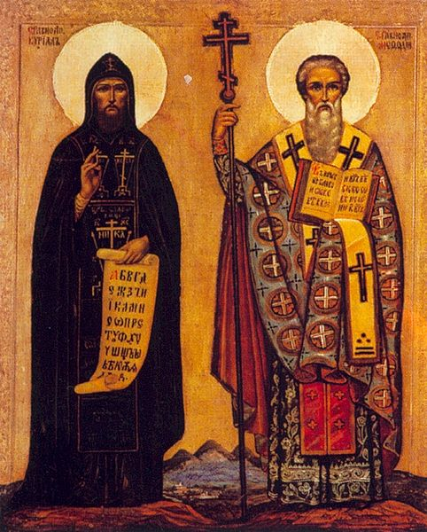
Рис. 1. Кирилл и Мефодий
  - Азбуки «кириллица» и «глаголица»
«Кириллица» и «глаголица» – древние азбуки старославянского языка, созданные Кириллом и Мефодием. История их происхождения сложна.
Кириллица имела 43 буквы. Она целиком включала греческий алфавит, в том числе греческие буквы кси, пси, фита, ижица, которые были вынесены в конец. Буквы кириллицы поименованы; начальная часть алфавита названа осмысленными словам.
Глаголица имела 40 букв. Из 40 глаголических букв 39 служили для передачи почти тех же звуков, что и буквы кириллицы. Установлено, что по происхождению буквы глаголицы в большинстве своём связаны с греческим алфавитом, некоторые буквы составлены на основе древнееврейского письма. Существует предположение, что эта азбука была создана Кириллом).
Глаголица широко применялась в 60-х годах IX века в Моравии, откуда проникла в Болгарию и Хорватию, где существовала до конца XVIII века. Изредка употреблялась она в Древней Руси.
Глаголица хорошо отвечала составу старославянского языка. Кроме новоизобретённых букв, в нее были включены соответствия греческим буквам, в том числе и такие, которые не были нужны для славянского языка.
Подобно буквам греческого алфавита, глаголические и кирилловские буквы имели, кроме звукового, также и числовое значение, т.е. применялись для обозначения не только звуков речи, но и чисел. При этом девять букв служили для обозначения единицы (от 1 до 9), девять – для десятков (от 10 до 90) и девять – для сотен (от 100 до 900). В глаголице, кроме того, одна из букв обозначала тысячу; в кириллице для обозначения тысяч применялся особый знак. Для того чтобы указать, что буква обозначает число, а не звук, буква обычно выделялась с обеих сторон точками и над ней проставлялась особая горизонтальная черточка - «титло».
В кириллице числовые значения имели только буквы, заимствованные из греческого алфавита. В отличие от кириллицы, в глаголице числовое значение получили первые 28 букв подряд. Поэтому числовое значение большинства глаголических букв было отличным как от греческих, так и от кирилловских букв.
Сильно отличались кириллица и глаголица по форме их букв. В кириллице форма букв была простой, четкой и удобной для письма. Из 43 букв кириллицы 24 были заимствованы, а остальные 19 построены самостоятельно, но с соблюдением единого стиля кирилловской азбуки. Форма букв глаголицы, наоборот, была сложной и замысловатой, со множеством завитков, петель и т.п.
Какая из двух азбук была изобретена первой, и по сей день остается тайной. Однако гипотеза о том, что глаголица появилась раньше кириллицы, являются достаточно обоснованными. Название славянской азбуки – кириллицы – произошло от имени славянского просветителя IX века Кирилла. На Руси кириллица была введена в X – XI века.
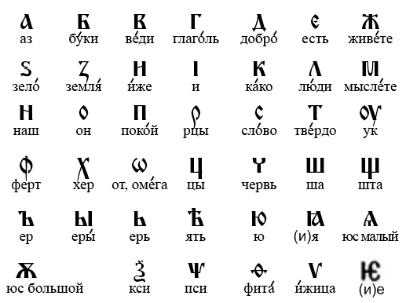
Рис. 2. Кириллица
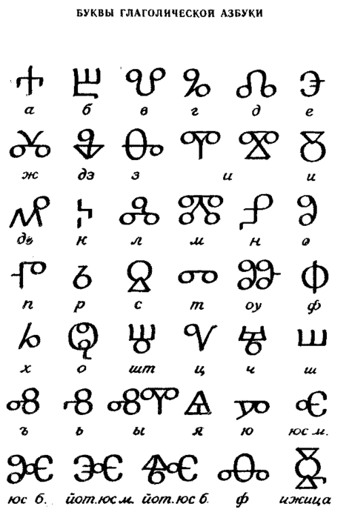
Рис. 3. Глаголица
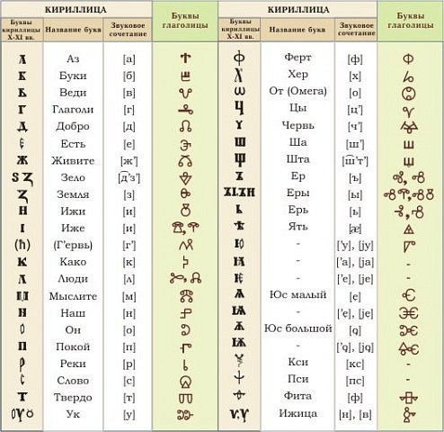
Рис. 4. Сравнение кириллицы и глаголицы

  - Состав современного русского алфавита
В русском алфавите 33 буквы, из которых 10 обозначают гласные звуки, 21 — согласные и 2 буквы не обозначают особых звуков, но служат для передачи определенных звуковых особенностей. Русский алфавит, изображенный в таблице 1, имеет прописные (большие) и строчные (малые) буквы, буквы печатные и рукописные.
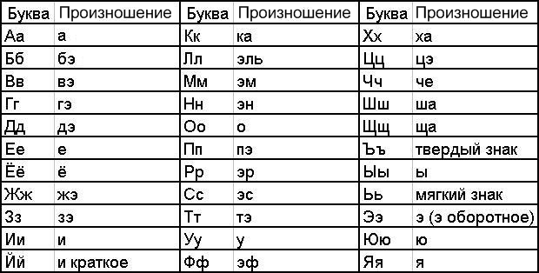
Рис. 5. Современный алфавит

Глава 2. Сравнительная характеристика
современной азбуки и кириллицы
Сравнив две разные азбуки, мы пришли к выводу, что главное отличие старой азбуки и нашего алфавита не только в написании, но в произношении букв.
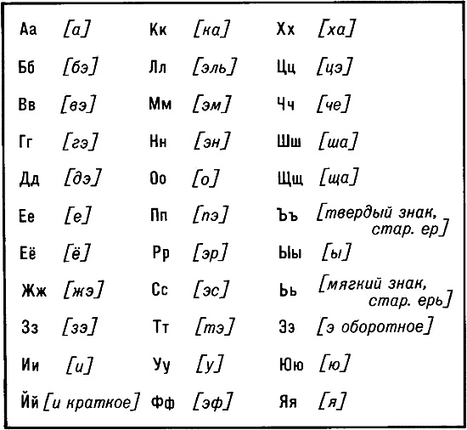
Рис. 6. Современный Русский алфавит
с указанием правильного произношения букв

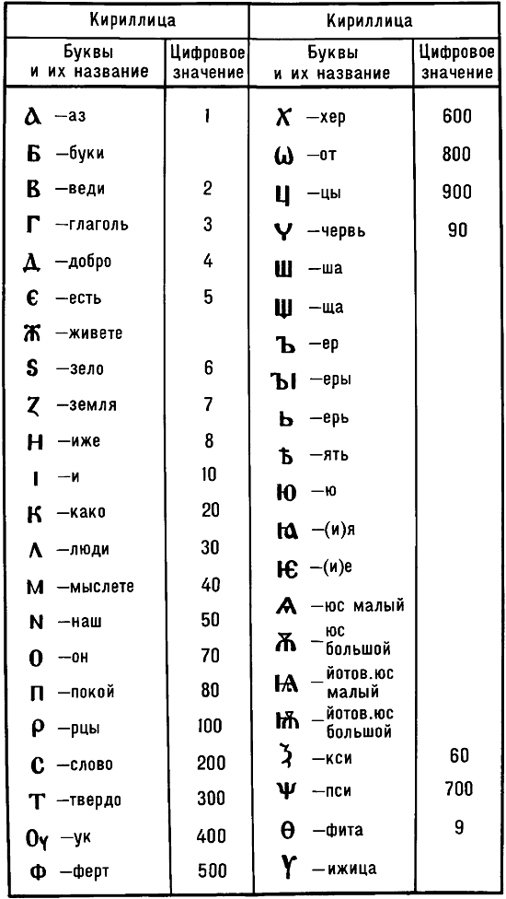
Рис. 7. Кирилловский алфавит (кириллица) с названиями букв

Заключение
История возникновение и развития русского алфавита уникальна. Русская азбука прошла долгий путь становления. На протяжении всей истории русской азбуки происходила борьба с «лишними» буквами.
24 мая – День славянской культуры и письменности (День святых Кирилла и Мефодия) – праздник, известный как день памяти первоучителей славянских народов – братьев Кирилла и Мефодия. Празднование памяти святых братьев ещё в старые времена имело место у всех славянских народов, но затем, под влиянием исторических и политических обстоятельств, было утрачено. В начале XIX века, вместе с возрождением славянских народностей, обновилась и память славянских первоучителей. В 1863 году на Руси было принято постановление праздновать память святых Кирилла и Мефодия.
При выполнении данной работы, при проведении анализа соответствующей литературы был сделан вывод о том, что современный алфавит отличается от первоначального варианта.

Литература
- Земская Е.А. Русская разговорная речь/Под ред. Китайгродской М.В. - М.: Наука,1981. - 276 с.
- Лихачев Д.С. Памятники литературы Древней Руси. – М.: Наука, 1988. – 158 с.
- Минин Ю.П. Разгадка русской азбуки/Под ред. Иванова К.Р. - М.: Культура,1985. - 143 с.
- Розенталь Д.Э., Голуб И.Б., Теленкова М.А. Современный русский язык. - М.: Айрис-Пресс, 2002. - 250 с.

